La bataille de l’alphabet
Eglal Errera • Giulia Orecchia
Dans la grande prairie des hommes, il y a longtemps de cela, il y avait des paroles et des mots, mais il n’y avait pas d’écriture.
Pas une recette écrite de gâteau au chocolat, pas une liste de cadeaux pour le Père Noël.
Ce n’était vraiment pas drôle !
Les hommes décidèrent donc d’inventer l’écriture : ils dessinèrent les lettres et ils donnèrent un nom à chacune.
Puis ils dirent : – Maintenant, nous allons vous trouver un ordre que les enfants du monde apprendront quand ils auront l’âge de savoir écrire.
Ils décidèrent donc de donner rendez-vous aux enfants et aux lettres pour choisir ensemble cet ordre.
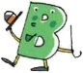
s’écria : – Si on faisait un piquenique ?
dit : – Avec des biscuits et des bonbons !
Ils s’assirent en rond sur l’herbe fraiche.
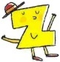
Mais voilà que, poussant les autres, s’écria en zozotant :
– Avec mon corps en zigzag, c'est moi le plus zoli. Ze serai donc la première lettre de vous tous.
Les autres lettres lui crièrent : – Espèce de zigoto qui se vante ! Il n’est pas question qu’on te laisse la première place.
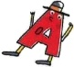
Puis, elles se mirent à se battre entre elles.
Alors bégaya : – Aaaaaattention, vous allez vous faire mal !
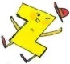
Les enfants ouvraient de grands yeux étonnés. Ça commençait mal !
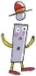
Les hommes crièrent à : – Z, ça suffit ! Tu sèmes la zizanie !
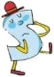
demanda : – Ça veut dire quoi, zizanie ?
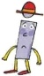
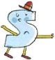
On appela , le savant qui sait tout.
dit à : – Tu n’es qu’un ignorant !
Les enfants se mirent en colère. Ils dirent :
– Nous non plus, on ne sait pas ce que c’est, la zizanie. Ce n’est pas un crime, quand même, de ne pas savoir !
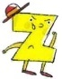
Calmement, les hommes expliquèrent : – Semer la zizanie, cela veut dire fâcher tout le monde contre tout le monde. Et pour te punir, Z, tu seras la dernière lettre de la liste.
dit : – Zut !
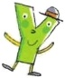
cria : – Youpi ! C’est bien fait ! Et pourquoi ce ne serait pas moi le premier de la liste ? Y a pas plus joyeux que moi !
Les enfants applaudirent. C’est vrai, la joie, y a rien de mieux.
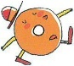
dit : – C’est juste. Et comme le début du mot joie, c’est moi, le premier ce sera moi.
– Oh, dit en se dandinant, mais tu es aussi la première lettre du mot jalousie et ça, ce n’est pas joli joli, hein !
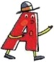
La bagarre allait recommencer.
supplia : – Aaaarrêtez, je vous en prie !
Les hommes grondèrent : – Silence, ou on n’y arrivera pas...
Les lettres ne bougèrent plus.
Mais les enfants dirent aux adultes :
– Les disputes, ça fait partie de la vie. Vous ne supportez ni le bruit, ni le désordre. Vous n’êtes vraiment pas rigolos !
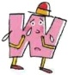
Et ils leur tournèrent le dos.
Dans le silence revenu, on entendit qui sanglotait avec de grands hoquets de tristesse.
Il dit : – Ça m’est égal de ne pas être le premier de la liste. Mais je vous en prie, ne me séparez pas de mon cher vieux V ! Parce... que... je suis... je suis... le double de V.
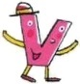
C’était d’un triste ! Tout le monde pleurait.
Dans la grande prairie du monde, s’avança et dit :
– Ne t’inquiète pas, mon cher W, moi aussi j’ai besoin de toi. On ne se quittera pas.
Les lettres hurlèrent en chœur : – Vive V !
Et les enfants répétèrent : – Vive V !
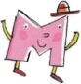
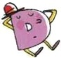
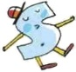
Alors, dans les herbes hautes, se leva.
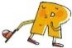
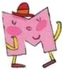
Il poussa doucement qui somnolait, qui dormait et qui rêvassait.
Qu’il était mignon, ce !
Il sourit et murmura :
– Et la première lettre de « maman », ça ne vous plairait pas pour démarrer votre liste ?
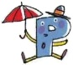
Tout le monde – ou presque – était d’accord. Miracle ! Les enfants suçaient leur pouce en souriant. Mais voilà que dans les hautes herbes, la tête de apparut.
Il roulait des yeux terribles en disant :
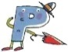
– Et les papas, ce n’est pas aussi important que les mamans, peut-être ? Plus important, même !
Quelle peste, ce !
Les enfants s’écrièrent : – Non, pas plus ! Pareil !
Dans la grande prairie du monde, il y eut un grand découragement.
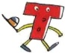
Quand, tout à coup, trottina entre les lettres en disant :
– Tout doux... écoutez-moi ! Je suis timide, c’est vrai, et taquin aussi, je trébuche et je tombe tout le temps. Mais si vous saviez comme j’ai envie – tellement, terriblement, trop envie – d’être à la tête de notre liste !
Les hommes dirent :
– Tope là ! T, tu seras le premier. En plus, tu es la première lettre du mot temps, qui est si important.
Tout le monde était content.
Sauf les enfants, qui s’écrièrent :
– Non, non et non ! Nous ne voulons pas de la lettre du temps à la tête de la liste ! Quand nous allons vite, on nous dit de prendre notre temps. Quand nous allons lentement, on nous dit que nous perdons notre temps. On vous prévient : si vous choisissez T, on refuse d’apprendre à lire !
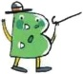
Les hommes se turent parce que les enfants avaient raison.
Alors, dans le silence, la voix de s’éleva :
– Et A ? Notre A d’amour et d’amitié, n’est-ce pas lui dont nous avons le plus besoin ?
Les enfants hurlèrent : – Hourra pour A !
cria : – Bravo ! Quel bonheur !
Les hommes dirent : – Mon cher B, tu es la bonté même. Tu seras la deuxième lettre de la liste. Elle portera vos deux noms : l’alphabet.
Les autres lettres se fâchèrent : – Et nous ? Dans quel ordre allons-nous nous mettre ?
Les enfants dirent : – On a une idée, regardez.
Et ils commencèrent à se mettre les uns derrière les autres.
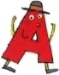
D’abord Alma, Annabelle et Adrien.
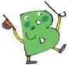
Ils portaient en criant : – A !
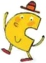
Bianca saisit . Les enfants hurlèrent : – B !
Céleste et Cécile les rejoignirent avec ,
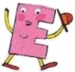
David avec son ,
Emma et Éliott avec ,
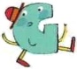
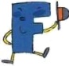
et François avec .
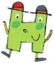
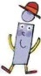
Georges et Gérard portaient ,
Henri brandissait et Ibrahim son .
Jeanne, Joséphine et Jonathan se mirent derrière eux avec
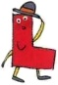
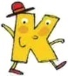
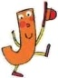
,
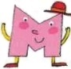
Kévin avec , Louma, Luna, et Lillah avec leur cher ,
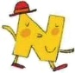
Margherita et Mélanie avec leur doux ,
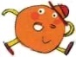
et Nicole avec son petit .
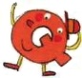
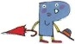
Oscar apporta ,
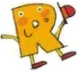
Prunelle et Pietro, , Quentin, ,
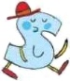
Raphaël et Romane tenaient leur grand ,
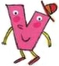
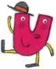
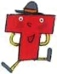
Suzanne, Stella et Salomé leur joli ,
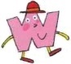
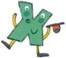
Théo son , Ursule son , Véra son .
Wagner les suivait avec , Xavier avec ,
Yves avec .
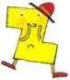
Enfin, Zoé et Zéphir se mirent en bout de rang, puisque leur pauvre était puni.
Pour le consoler et parce qu’on l’aimait beaucoup, les lettres crièrent en chœur : Z !
Et depuis lors, rien ni personne n’est venu déranger l’ordre de l’alphabet qui avait été choisi en ce grand jour de l’invention de l’écriture.

